在动态内存分配的时候经常会用到malloc/new，malloc书glibc的标准接口，new属于c++的操作符！在这里先不讨论编程思想的区别，仅仅从速度上先来探讨一下究竟谁的速度更快！(利用valgrind分析系统开销)

场景一：  
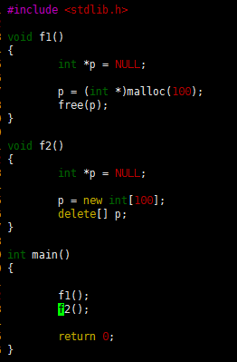

分析结果：

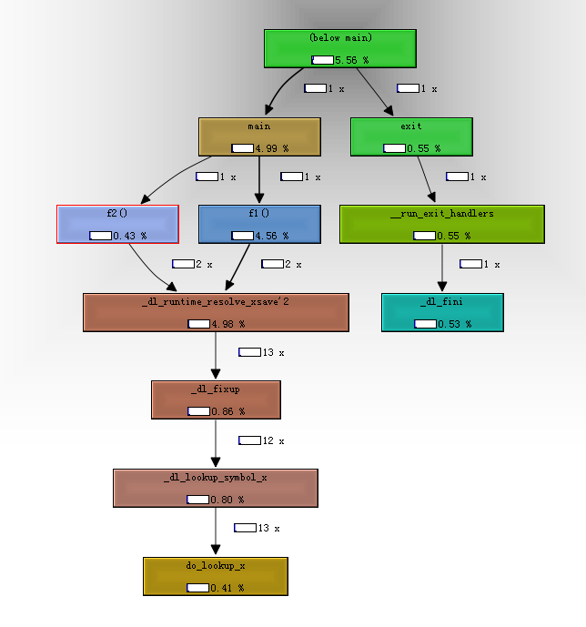

场景二：

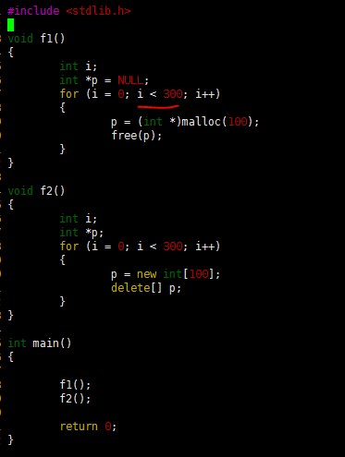

分析结果：

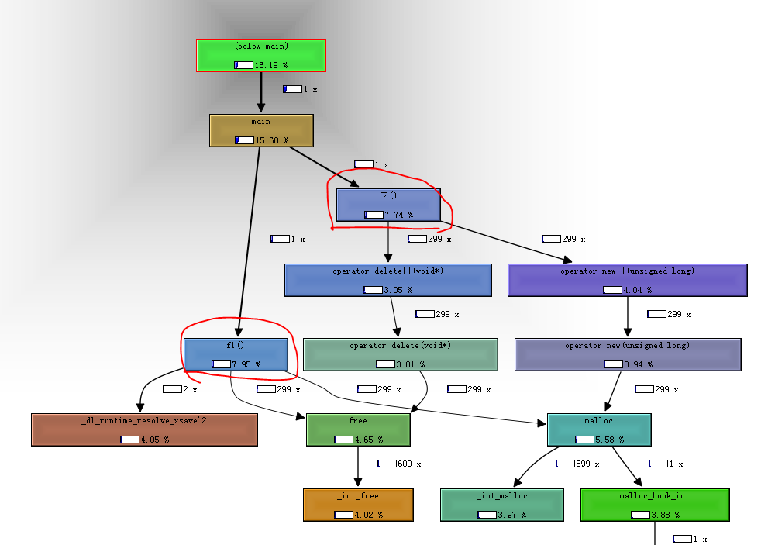

场景三：

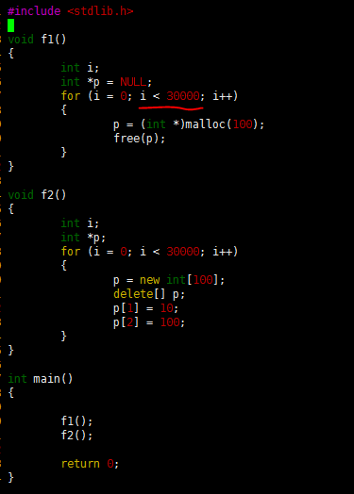

分析结果：

